港湾学校网站等保评测服务(二级)

服务要求

## 项目背景

上海港湾学校的校门户网站系统承载着校务公开、师资队伍、教务教学、实训中心、教学研究、学生工作、招生就业、校友联络、新闻管理、建站管理、发布信息、数字港湾、下载中心等多种业务，特别对于新闻管理、建站管理、数字港湾、下载中心、发布信息等网站模块设计学校对外信息发布、学生及教师日常办公文档下载服务，学校信息中心承担着主要维护监管职责，近几年基于web漏洞、操作系统漏洞的黑客攻击日益严重，根据教育部及四部委的相关文件要求，上海市港湾学校门户网站安全评测势在必行。上海港湾学校门户网站也应该进行等级保护评测工作，门户网站详见下图：

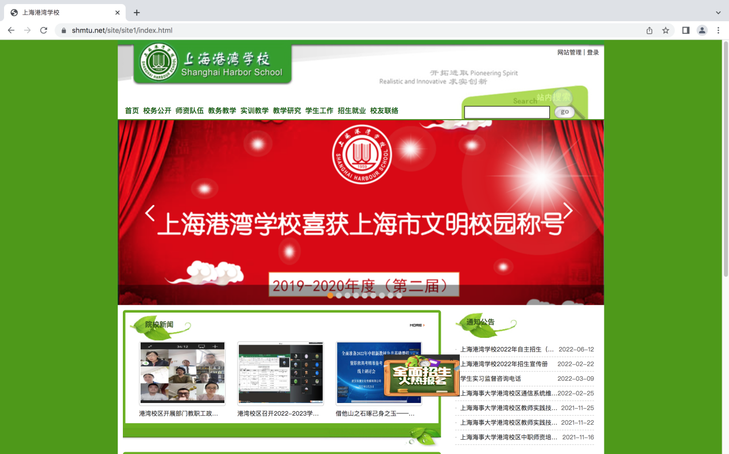

## 建设依据

教育部2014年发布《教育部关于加强教育行业网络与信息安全工作的指导意见》（教技[2014]4号）明确规定“各单位信息系统要按照教育行业有关规范准确定级和备案”，“按照国际和教育行业有关标准规范要求进行等级测评”。

根据上海港湾学校门户网站的安全、业务、系统服务器情况，等级保护定义为：第二级，详细如下：

|  |  |  |
| --- | --- | --- |
| 安全保护等级 | 业务信息安全等级 | 系统服务安全等级 |
| 第二级 | 第二级 | 第二级 |

## 详细要求

|  |  |
| --- | --- |
| 项目 | 主要内容 |
| 1 | 系统定级并填写《信息系统安全等级保护定级报告》 |
| 2 | 填写等级保护备案表及补充信息表 |
| 3 | 评测机构编写并给出评测方案 |
| 4 | 填写系统构成相关表格 |
| 5 | 系统漏洞扫描并出具漏洞分析报告 |
| 6 | 现场问答并出具整改意见 |
| 7 | 网站系统漏洞修复 |
| 8 | 安全策略完善及整改 |
| 9 | 系统漏洞扫描复测 |
| 10 | 漏洞修复 |
| 11 | 出具二级等保通过报告 |

## 公司要求

* 在上海市有固定的服务点。

## 报价文件组成

* 报价单（附件二）
* 营业执照、税务登记证、组织机构代码证或“三证合一”的营业执照
* 服务方案
* ★我校网站等保评测服务一直由“国家网络与信息系统安全产品质量监督检验中心(公安部第三研究所)”进行等级保护评测，投标供应商需要提供“国家网络与信息系统安全产品质量监督检验中心(公安部第三研究所)”针对本项目的授权